# **Информация для экспортера**

## В помощь начинающему экспортеру

Предполагая осуществлять внешнеторговые сделки будущему российскому экспортеру необходимо ознакомиться с рядом документов, регулирующих внешнеэкономическую деятельность.

Согласно положениям [пункта 1 статьи 2 Гражданского кодекса Российской Федерации](http://base.garant.ru/10164072/741609f9002bd54a24e5c49cb5af953b/#block_2) все правила, установленные гражданским законодательством, применяются к отношениям с участием иностранных граждан, лиц без гражданства и иностранных юридических лиц, если иное не предусмотрено федеральным законом.

К договорам купли-продажи товаров между сторонами, коммерческие предприятия которых находятся в разных государствах, применимы положения Конвенции Организации Объединенных Наций о договорах международной купли-продажи товаров (Вена, 11.04.1980 г.).

Существенное влияние на условия внешнеторговых контрактов оказывают требования таможенного и налогового законодательства, Федеральных законов [от 18.07.1999 №183-ФЗ](http://base.garant.ru/12116419/) «Об экспортном контроле», [от 10.12.2003 № 173-ФЗ](http://base.garant.ru/12133556/) «О валютном регулировании и валютном контроле», [от 08.12.2003 N 164-ФЗ](http://base.garant.ru/12133486/) «Об основах государственного регулирования внешнеторговой деятельности», и др..

Следует отметить, что по контракту, сумма обязательств по которому превышает в эквиваленте 50 тыс. долл. США, в уполномоченном банке необходимо оформить паспорт сделки (пункт 5.2 [Инструкции Банка России от 04.06.2012 № 138-И](http://base.garant.ru/70212146/) «О порядке представления резидентами и нерезидентами уполномоченным банкам документов и информации, связанных с проведением валютных операций, порядке оформления паспортов сделок, а также порядке учета уполномоченными банками валютных операций и контроля за их проведением», зарегистрировано в Минюсте России 03.08.2012 № 25103).

При рассмотрении вопросов налогообложения налогом на добавленную стоимость (далее – НДС) операций по реализации товаров на экспорт в общем случае необходимо руководствоваться следующим.

1. При реализации товаров, вывезенных в таможенной процедуре экспорта, налогообложение НДС производится по налоговой **ставке 0 процентов** при условии представления в налоговый орган документов, предусмотренных [статьей 165 Налогового кодекса Российской Федерации](http://nalog.garant.ru/fns/nk/33/#block_165) (далее – Налоговый кодекс). Это положение установлено нормой подпункта 1 пункта 1 [статьи 164 Налогового кодекса](http://nalog.garant.ru/fns/nk/fc0f475aca39671aa05ff2fbe93e24ae/#block_164).

Так, в целях подтверждения обоснованности применения нулевой ставки НДС в случае вывоза товаров за пределы таможенной территории Таможенного союза одновременно с налоговой декларацией по НДС (форма декларации, порядок заполнения и формат представления налоговой декларации по НДС в электронной форме утверждены [приказом ФНС России от 29.10.2014 № ММВ-7-3/558@](https://www.nalog.gov.ru/rn77/about_fts/docs/5095453/)) представляются документы, предусмотренные пунктом 1 [статьи 165 Налогового кодекса](http://nalog.garant.ru/fns/nk/573825caadc5febfea5a29ea7d10772c/#block_165) (в случае реализации товаров через комиссионера, поверенного или агента по договору комиссии, договору поручения либо агентскому договору, - документы, предусмотренные пунктом 2 [статьи 165 Налогового кодекса](http://nalog.garant.ru/fns/nk/573825caadc5febfea5a29ea7d10772c/#block_165)), в том числе:

* + контракт (его копия) налогоплательщика с иностранным лицом на поставку товара  за пределы таможенной территории Таможенного союза;
  + таможенная декларация (ее копия) с отметками российского таможенного органа, осуществившего выпуск товаров в процедуре экспорта, и российского таможенного органа места убытия, через который товар был вывезен с территории Российской Федерации.

При вывозе товаров в таможенной процедуре экспорта через границу Российской Федерации с государством - членом Таможенного союза, на которой таможенное оформление отменено, в третьи страны представляется таможенная декларация (ее копия) с отметками таможенного органа Российской Федерации, производившего таможенное оформление указанного вывоза товаров.

Вместо копий указанных деклараций экспортер вправе представить реестры таможенных деклараций с указанием в них регистрационных номеров соответствующих деклараций;

* + копии транспортных, товаросопроводительных и (или) иных документов с отметками таможенных органов мест убытия, подтверждающих вывоз товаров за пределы территории Российской Федерации с учетом особенностей, предусмотренных подпунктом 4 пункта 1 [статьи 165 Налогового кодекса](http://nalog.garant.ru/fns/nk/573825caadc5febfea5a29ea7d10772c/#block_165).

Вместо копий транспортных, товаросопроводительных и (или) иных документов экспортер вправе представить в налоговый орган реестры указанных документов по установленному формату в электронной форме по телекоммуникационным каналам связи через оператора электронного документооборота, являющегося российской организацией и соответствующего требованиям, утвержденным федеральным органом исполнительной власти, уполномоченным по контролю и надзору в сфере налогов и сборов.

Следует отметить, что налоговый орган, проводящий камеральную налоговую проверку, вправе истребовать у налогоплательщика документы, сведения из которых включены в указанные реестры (пункт [15 статьи 165 Налогового кодекса)](http://nalog.garant.ru/fns/nk/573825caadc5febfea5a29ea7d10772c/#block_165015).

Документы, подтверждающие обоснованность применения нулевой ставки НДС, представляются в срок **не позднее 180 календарных дней**, считая с даты помещения товаров под таможенную  процедуру экспорта.

  Если **по истечении 180 календарных дней** налогоплательщик не представил указанные документы (их копии), операции по реализации товаров на экспорт подлежат налогообложению по налоговым ставкам, предусмотренным пунктами 2 и 3 [статьи 164 Налогового кодекса](http://nalog.garant.ru/fns/nk/fc0f475aca39671aa05ff2fbe93e24ae/#block_164) (в размере 10 и 20 процентов). Если впоследствии налогоплательщик представляет в налоговые органы документы (их копии), обосновывающие применение налоговой ставки в размере 0 процентов, уплаченные суммы налога подлежат возврату налогоплательщику в порядке и на условиях, которые предусмотрены [статьями 176](http://nalog.garant.ru/fns/nk/ad3814b00ef0e97a83a33db2c3b5a2a0/#block_176) и [176.1 Налогового кодекса.](http://nalog.garant.ru/fns/nk/2a76c4fddc02f19180dc44eb2cbc9fc7/#block_176100)

1. Применение НДС при реализации товаров в Таможенном союзе осуществляется в соответствии с Протоколом о порядке взимания косвенных налогов и механизме контроля за их уплатой при экспорте и импорте товаров, выполнении работ, оказании услуг, данным в приложении № 18 к Договору о Евразийском экономическом союзе от 29.05.2014 (далее – Протокол).

В настоящее время государствами – членами Евразийского экономического союза (ЕАЭС) помимо Российской Федерации, являются Республика Беларусь, Республика Казахстан, Республика Армения и Кыргызская Республика (с 01.05.2015 года).

В целях применения положений Протокола, под экспортом товаров понимается вывоз товаров, реализуемых налогоплательщиком, с территории одного государства–члена ЕАЭС на территорию  другого государства-члена ЕАЭС (пункту 2 раздела I Протокола).

В соответствии с пунктом 3 раздела II Протокола при экспорте товаров применяется нулевая ставка НДС при представлении в налоговый орган документов, предусмотренных пунктом 4 Протокола.

Для подтверждения обоснованности применения нулевой ставки НДС, экспортеру одновременно с налоговой декларацией по НДС (форма декларации, порядок заполнения и формат представления налоговой декларации по НДС в электронной форме утверждены [приказом ФНС России от 29.10.2014 № ММВ-7-3/558@](https://www.nalog.gov.ru/rn77/about_fts/docs/5095453/)) в налоговый орган следует представить документы, предусмотренные пунктом 4 раздела II Протокола, в том числе:

* + договоры (контракты), заключенные с налогоплательщиком другого государства-члена ЕАЭС или с налогоплательщиком государства, не являющегося членом ЕАЭС, на основании которых осуществляется экспорт товаров;
  + заявление о ввозе товаров и уплате косвенных налогов с отметкой налогового органа государства-члена ЕАЭС, на территорию которого импортированы товары, об уплате косвенных налогов (освобождении или ином порядке исполнения налоговых обязательств) (далее - Заявление) либо перечень Заявлений (на бумажном носителе или в электронном виде с электронной (электронно-цифровой) подписью налогоплательщика).

Указанное Заявление российскому экспортеру представляет налогоплательщик  государства-члена ЕАЭС, на территорию которого импортированы товары – собственник ввезенных товаров. Форма Заявления и правила его заполнения  утверждены Протоколом «Об обмене информацией в электронном виде между налоговыми органами государств-членов Евразийского экономического союза об уплаченных суммах косвенных налогов» от 11.12.2009 года;

* + транспортные (товаросопроводительные) и (или) иные документы, предусмотренные законодательством государства-члена ЕАЭС, подтверждающие перемещение товаров с территории одного государства-члена ЕАЭС на территорию другого государства-члена ЕАЭС.

Указанные документы представляются в налоговый орган **в течение 180 календарных дней** с даты отгрузки (передачи) товаров.

При непредставлении этих документов в установленный срок сумма НДС подлежит уплате в бюджет за налоговый период, на который приходится дата отгрузки товаров. В случае представления налогоплательщиком документов, предусмотренных пунктом 4 Протокола, **по истечении 180 дневного срока**, уплаченная сумма налога подлежит возврату налогоплательщику в порядке и на условиях, предусмотренных [статьями 176](http://nalog.garant.ru/fns/nk/2a76c4fddc02f19180dc44eb2cbc9fc7/#block_176100) и [176.1 Налогового кодекса](http://nalog.garant.ru/fns/nk/2a76c4fddc02f19180dc44eb2cbc9fc7/#block_176100).»

## Типовые ситуации, связанные с некорректным и неточным оформлением экспортерами документов, необходимых для возмещения НДС и подтверждения права на применение налоговой ставки 0 процентов по НДС, требуемых в соответствии с главой 21 Налогового кодекса Российской Федерации

Ситуация 1:

Налогоплательщиком осуществляется экспорт товаров. В связи с вступлением 12.11.2014г. в силу [Приказа ФТС России № 1761 от 17.09.2013](http://www.garant.ru/products/ipo/prime/doc/70505990/) «Об утверждении порядка использования Единой автоматизированной информационной системы таможенных органов при таможенном декларировании и выпуске (отказе в выпуске) товаров в электронной форме, после выпуска таких товаров, а также при осуществлении в отношении них таможенного контроля», с 12.11.2014 таможенные органы выдают копии деклараций на товары только по запросу организации. При этом на копиях деклараций на товары штамп «Выпуск разрешен», по мнению налогоплательщика, не ставится. Отметка о вывозе товара за пределы территории РФ ставится на копиях деклараций на товары на обратной стороне первого листа по запросу. В этой связи налогоплательщиком для подтверждения обоснованности применения ставки 0 % по НДС в налоговый орган представлена копия декларации на товары без штампа «Выпуск разрешен», но со штампом «Товар вывезен».

[ПОКАЗАТЬ ПОДРОБНОСТИ](https://www.nalog.gov.ru/rn77/taxation/taxes/nds/exporter/?ysclid=lfavtu0ikw459566584)

Ситуация 2:

Налогоплательщиком отражена реализация товаров на экспорт с территории Российской Федерации на территорию государства - члена Евразийского экономического союза (далее – государство-член) в налоговой декларации по налогу на добавленную стоимость за 1 квартал 2015 года. При этом, на заявлении о ввозе товаров и уплате косвенных налогов, представленном с документами для подтверждения обоснованности применения налоговой ставки 0 процентов по налогу на добавленную стоимость, отметка об уплате косвенных налогов налогового органа государства-члена, на территорию которого импортированы товары, датирована 20 апреля 2015 года (то есть 2 квартал 2015 года).

Содружество Независимых Государств (СНГ) состоит из 10 бывших Советских Республик, которые различаются по своему членскому статусу. По состоянию на декабрь 2010 года 9 стран ратифицировали устав СНГ и являются полноправными членами СНГ (**Азербайджан, Армения, Беларусь, Молдова, Казахстан, Кыргызстан, Россия, Таджикистан, Узбекистан**), одна страна (Туркменистан) является ассоциированным членом и две страны (Грузия, Украина) покинули организацию в 2009 и 2018 годах.

Обзор стран СНГ по численности населения:

Россия — 146,8 млн человек.

Таджикистан — почти 8,7 млн человек.

Узбекистан — 32,2 млн чел.

Азербайджан — 9,6 млн чел.

Армения — почти 3 млн чел.

Беларусь — почти 9,5 млн чел.

Казахстан — 18 млн чел.

Кыргызстан — 6 млн чел.

Молдова — 2,9 млн чел.

Туркменистан — около 5 млн человек.

Центр правовой поддержки внешнеэкономической деятельности «ПравоВЭД» напоминает участникам ВЭД о необходимости подачи форм статистической отчётности в таможенные органы.

Требования по подаче статформ установлены Постановлением Правительства от 19.06.2020 № 891 «О порядке ведения статистики взаимной торговли товарами РФ с государствами - членами ЕАЭС».

Главное о статотчётности в ФТС

* Форма статистической отчётности подаётся только в электронном виде;
* Срок подачи статформы - 10-й рабочий день календарного месяца, следующего за календарным месяцем, в котором была осуществлена отгрузка или поступление товара;
* Нарушение срока подачи грозит участнику ВЭД штрафом от 20 000 руб. до 50 000 руб., а при повторном нарушение – от 50 000 руб. до 100 000 руб.;
* Если срок подачи статформы нарушен впервые, то возможно заменить административный штраф на предупреждение.

Юристы нашего Центра рассказывают, как действовать, если [пропущены сроки подачи статистической отчётности в таможню](https://xn--80aeai2cdh2i.xn--p1ai/articles/propushheny-sroki-sdachi-statisticheskoj-otchetnosti-v-tamozhnyu-chto-delat/).

График подачи статформ на 2023 год

Подача форм статистической отчётности в ФТС по сделкам с контрагентами в ЕАЭС осуществляется в соответствии со следующим графиком:

* за декабрь 2022 года – не позднее 20 января 2023 года;
* январь 2023 года – до 14 февраля 2023;
* февраль 2023 года – до 15 марта 2023 года;
* март 2023 года – до 14 апреля 2023 года;
* апрель 2023 года – до 17 мая 2023 года;
* май 2023 года – до 15 июня 2023 года;
* июнь 2023 года – до 14 июля 2023 года;
* июль 2023 года – до 14 августа 2023 года;
* август 2023 года – до 14 сентября 2023 года;
* сентябрь 2023 года – до 13 октября 2023 года;
* октябрь 2023 года – до 15 ноября 2023 года;
* ноябрь 2023 года – до 14 декабря 2023 года;
* декабрь 2023 года – в зависимости от графика новогодних выходных и праздничных дней на 2024 год.

Внимание: *график отправки статистической отчётности в таможню в 2023 году* может измениться в случае введения дополнительных нерабочих дней.

Статистические формы — это документы о грузах, которые ввозят и вывозят из России в страны ЕАЭС, и наоборот.

Формы сдают в Федеральную таможенную службу — она собирает поступившую информацию и [формирует статистику товарооборота](https://customs.gov.ru/folder/509) со странами ЕАЭС.

Компании и предприниматели должны сдавать документы по каждой отгрузке в строго определенные сроки. Если этого не делать, [можно получить штраф](http://www.consultant.ru/document/cons_doc_LAW_34661/abdc1d490927d6f20ff258a43bf05c8425f7063c/) до 50 000 Р, при повторном нарушении — до 100 000 Р.

Я больше десяти лет работаю в сфере таможенного декларирования. Расскажу, кто должен сдавать статистические формы и как это делать.

ПАРТНЕРСКИЙ МАТЕРИАЛ

**Я заработала 100 000 рублей на Tinkoff Black**

Узнайте, как повторить этот опыт и оформить карту

[Хочу знать](https://journal.tinkoff.ru/spec-tinkoff-black/?internal_source=tj_spec_tb_spec-tinkoff-black-bannerinread1)

**Для чего нужно сдавать статистические формы**

По договору о создании ЕАЭС — Евразийского экономического союза — при перевозке товаров по России, Беларуси, Казахстану, Армении и Киргизии бизнес не должен проходить таможенный контроль.

ИП и компании могут свободно пересекать границы между этими странами и перевозить свой груз. Оформлять какие-либо документы в таможенных службах не нужно.

[/ved-march-2022/](https://journal.tinkoff.ru/ved-march-2022/)

[Что изменилось в таможенном законодательстве](https://journal.tinkoff.ru/ved-march-2022/)

Но государству нужно знать объем товарооборота — для валютного контроля и анализа состояния внешней торговли, ее динамики и тенденций развития. Для этого ввели обязанность для предпринимателей — сдавать статистические формы в Федеральную таможенную службу.

Статистическая форма — это документ, в котором предприниматели указывают:

1. Продавца и покупателя товаров.
2. Торгующую страну.
3. Страну отправления и назначения.
4. Общую стоимость товаров.
5. Вид транспорта на границе.
6. Номера и даты документов, на основании которых поставляют товары.
7. Информацию о поставляемых товарах — код ТН ВЭД, описание, фактически уплаченную и статистическую стоимости, страну происхождения, вес нетто. При необходимости — номер декларации на товары и дополнительные сведения.

Статистическую форму сдают электронно на официальном сайте таможенной службы — с помощью [сервиса «Статформа».](https://edata.customs.ru/FtsPersonalCabinetWeb2017/)

**Кто должен сдавать статистические формы.** Все российские компании и индивидуальные предприниматели, которые ввозят товары в Россию из стран ЕАЭС или вывозят из России в эти страны.

[п. 5 правил ведения статистики взаимной торговли товарами РФ с государствами — членами ЕЭС](http://www.consultant.ru/document/cons_doc_LAW_355625/afcc75a90b9c3e2c271a3ca8ecee850077c18bdb/)

Например, ООО «Овощи и фрукты» закупило в Армении 20 тонн томатов для их последующей перепродажи. Компания должна сдать статистическую форму, даже если товар привезли армянские поставщики.

Причины, по которым предприниматели ввозят или вывозят товары, могут быть разные — это может быть, например, закупка сырья или обмен товарами. Статистическую форму нужно сдавать по каждой сделке.

[/reexport/](https://journal.tinkoff.ru/reexport/)

[Что такое реэкспорт](https://journal.tinkoff.ru/reexport/)

**Когда нужно сдавать статформу: полный список ситуаций**

| **Вид сделки** | **Пример** |
| --- | --- |
| Экспорт или импорт любого товара | Компания купила в Казахстане мясопродукты для перепродажи в РФ |
| Мена — бартер — с участием товара | Организация купила европейскую линию по производству бумаги в Армении в обмен на оказание встречных рекламных услуг |
| Возврат товара | Индивидуальный предприниматель купил запасные части для тракторов в Беларуси, но они оказались некачественными, поэтому он вернул их продавцу в соответствии с договором |
| Принятие или передача товара на срок от 1 года по договору финансовой аренды — лизинга | ООО приняло из Киргизии автобус для использования в течение 3 лет по договору финансовой аренды |
| Принятие или передача товара на срок от 1 года по договору хранения | Компания вывезла из РФ и разместила на складе в Казахстане токарный станок для его хранения на 2 года |
| Принятие или передача товара по договору комиссии | Магазин на маркетплейсе принял товар из Армении для продажи |
| Принятие или передача товара на переработку | Индивидуальный предприниматель отправил ткань на завод в Беларусь, чтобы сшить из нее трикотажные изделия |
| Принятие или передача товара после переработки | Организация приняла трикотажные изделия с завода в Киргизии из сырья, которое до этого туда отправили |
| Принятие или передача товара в виде безвозмездной, гуманитарной либо технической помощи | ООО закупило 1000 литров бутилированной воды и бесплатно передало в Казахстан в качестве гуманитарной помощи |
| Принятие или передача товара в подарок | ИП отправил в Армению автомобиль по договору дарения |
| Принятие или передача товара в качестве вклада в уставный капитал | Один из учредителей российского ООО — компания из Киргизии. ООО принимает от нее станок в качестве вклада в уставный капитал |

**Срок сдачи документов.**Статистические формы нужно сдавать до десятого рабочего дня месяца, следующего за месяцем, в котором отгрузили или получили товары. Например, сдать статистические формы за март 2022 года нужно будет не позднее 14 апреля 2022 года.

Датой представления считается дата, когда форму отправили через личный кабинет на сайте ФТС.

**Кому не нужно сдавать статформу.**В некоторых случаях бизнесу не нужно сдавать статистические формы, например:

1. если везут транзитный груз, то есть товары, которые ввозят в страну ЕАЭС и вывозят из нее, чтобы попасть в другое государство, не входящее в состав ЕАЭС;
2. если ввезли товары временно, на срок до одного года, например для демонстрации на ярмарке;
3. если ввезли товары для ремонта и вывозят после него.

[п. 8 решения Коллегии Евразийской экономической комиссии от 25.12.2018 № 210](https://docs.cntd.ru/document/552083362)

В этих случаях предприниматели просто ввозят груз и ничего не сдают в таможенную службу.

**Как сдавать статистические формы**

Статистические формы сдают по всем товарам, которые отгрузили или приняли в отчетном месяце.

При этом если поставки производят регулярно — ввозят или вывозят в одну страну, а условия и договор у них одни и те же, то можно сдать одну статистическую форму за несколько поставок.

ООО «Ромашка», Россия, в отчетном месяце отгрузила в ТОО «Устюрт», Казахстан, три партии товаров по договору № 1 на условиях FCA 1 февраля, 20 февраля и 24 февраля. Так как все отгрузки по одному договору и на одних и тех же условиях, ООО «Ромашка» не нужно сдавать три статистические формы за февраль. Достаточно заполнить одну форму и указать в ней три поставки.

[/incoterms/](https://journal.tinkoff.ru/incoterms/)

[Как выбрать условия поставки по международной сделке](https://journal.tinkoff.ru/incoterms/)

Если речь о товарах, которые продают через интернет и отправляют покупателям-физлицам без статуса ИП, то статистические формы сдают по всем отгрузкам за отчетный месяц отдельно по каждой стране получения.

[п. 6 правил ведения статистики взаимной торговли товарами РФ с государствами — членами ЕАЭС](https://www.alta.ru/tamdoc/20ps0891/)

Например, компания за март 2022 года продала на маркетплейсе разные товары в Армению, Беларусь и Казахстан. До 14 апреля 2022 года она должна отправить в таможенный орган три статистические формы, по одной за каждую страну, независимо от количества покупателей и отгрузок.

Вот что нужно сделать, чтобы сдать статистическую форму.

1. Зарегистрируйтесь на сайте ФТС — [создайте личный кабинет участника ВЭД.](https://edata.customs.ru/FtsPersonalCabinetWeb2017/)
2. Выберите сервис «Статистические формы учета взаимной торговли ЕАЭС».
3. Нажмите в появившемся окне кнопку «Начать работу».
4. В следующем окне выберите раздел «Статформы с ЭП» и кликните по надписи «Создать новую статистическую форму».
5. В появившемся окне введите наименование статформы и нажмите кнопку «Создать статформу».
6. Откройте окно редактора статистической формы, созданной на предыдущем шаге, нажав кнопку с изображением карандаша.
7. Внесите сведения о товарах и условиях сделки в соответствующие поля и нажмите «Отправить». Вот и все: вы отправили статформу.

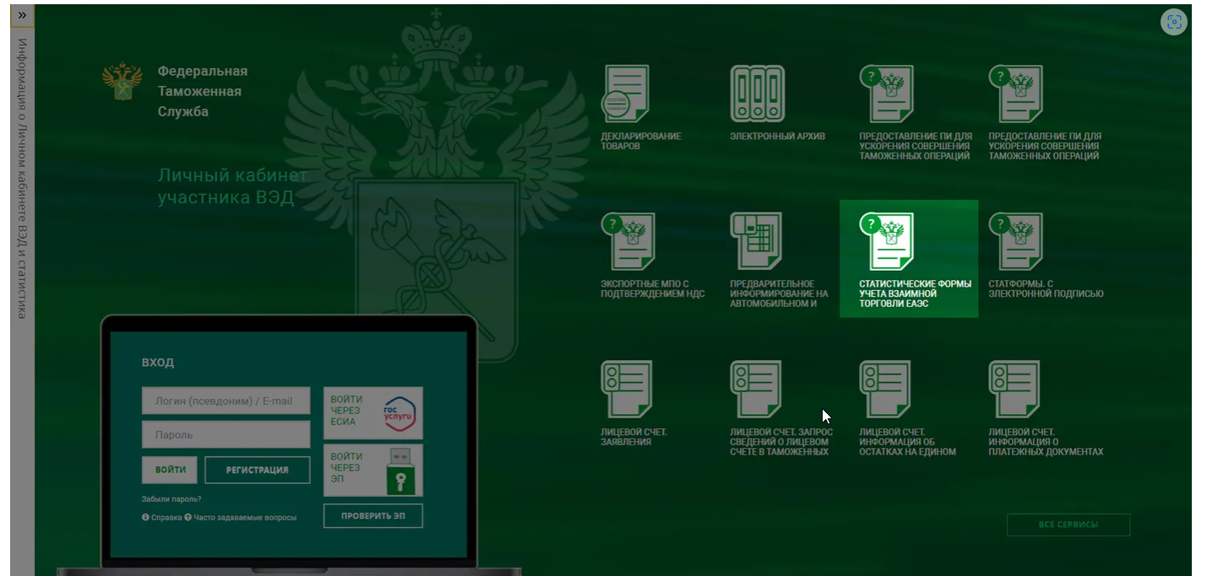

С 1 апреля 2022 года подключиться к личному кабинету могут только пользователи, которые авторизовались через госуслуги. Сервис находится на главной странице

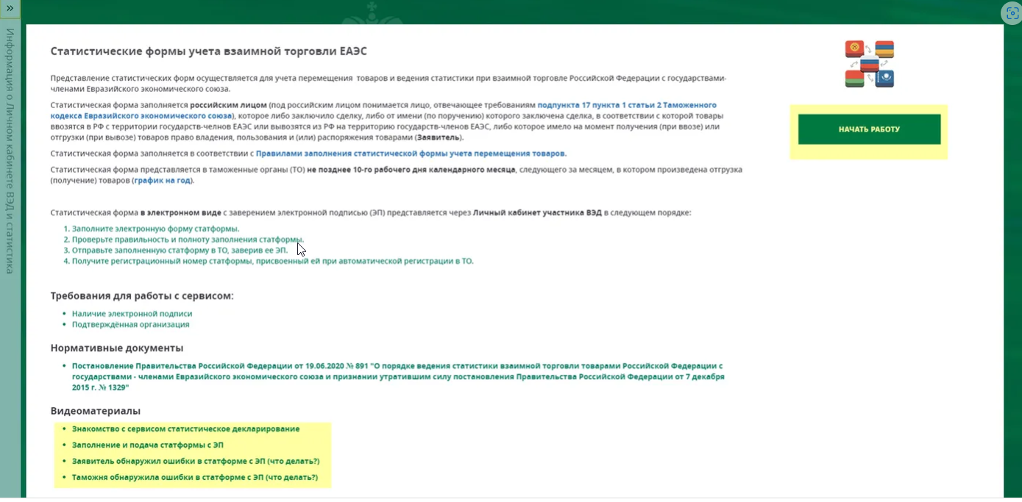

Советую обратить внимание на полезные видеоматериалы, ссылки на них есть в левой части страницы. Это инструкции от ФТС, которые отвечают на распространенные вопросы людей. Чтобы начать работу с сервисом, нажмите кнопку справа сверху

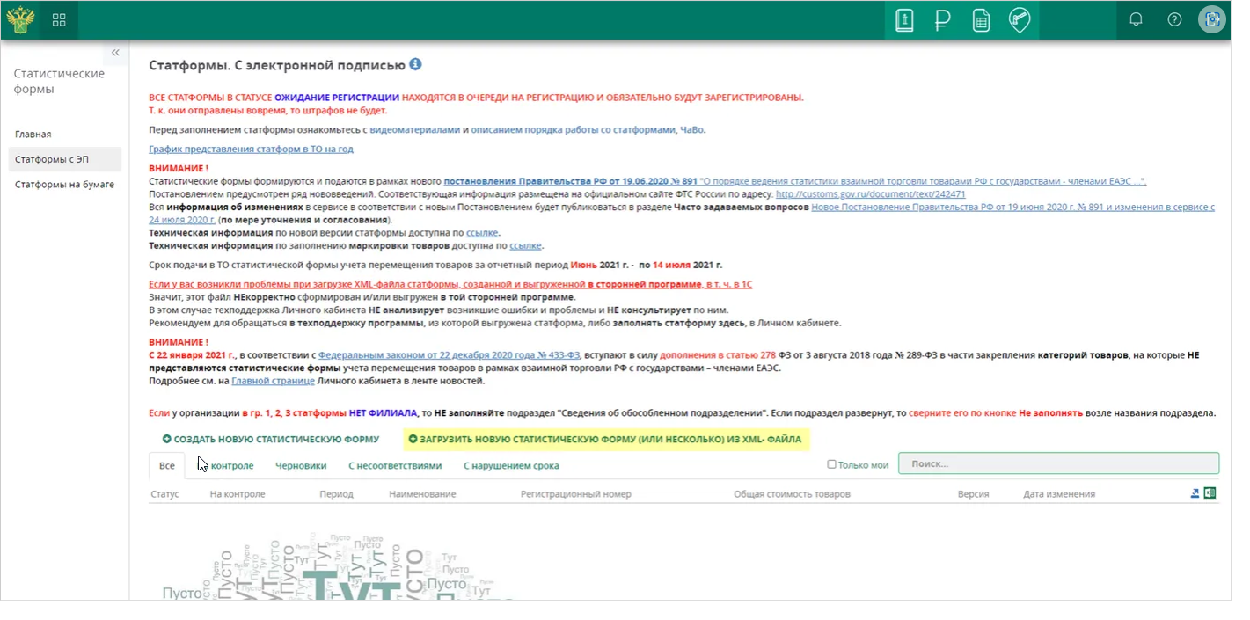

Можно создать новую форму. И еще сервис позволяет загружать уже заполненные статистические формы, которые подготовили в других программах — подойдет xml-файл

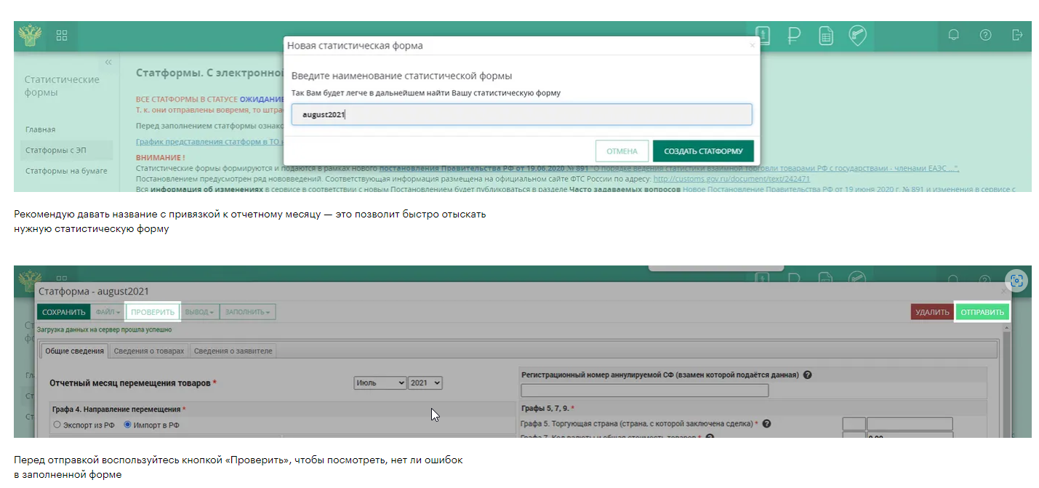

Никакие договоры, акты, чеки — загружать в статформу не нужно, но иногда требуется указать номер и дату некоторых документов. Если в данных, которые вы загрузите, будут критичные ошибки, форма просто не отправится, и вы увидите список ошибок.

Если система не увидит ошибок, то таможенный орган зарегистрирует статистическую форму и присвоит ей номер. Обычно это занимает до 15 минут.

[/perevozki-v-krizis/](https://journal.tinkoff.ru/perevozki-v-krizis/)

[Рост тарифов и поиск поставщиков: как бизнесу работать с логистикой в 2022 году](https://journal.tinkoff.ru/perevozki-v-krizis/)

**Как лучше: сдавать отчеты самому или обратиться к специалисту**

Стоимость услуг по заполнению статистических форм зависит от трудоемкости оформления — объема поставки, количества кодов ТН ВЭД, формата предоставляемых документов. Например, оформление десяти статистических форм за календарный месяц может обойтись до 50 000 Р.

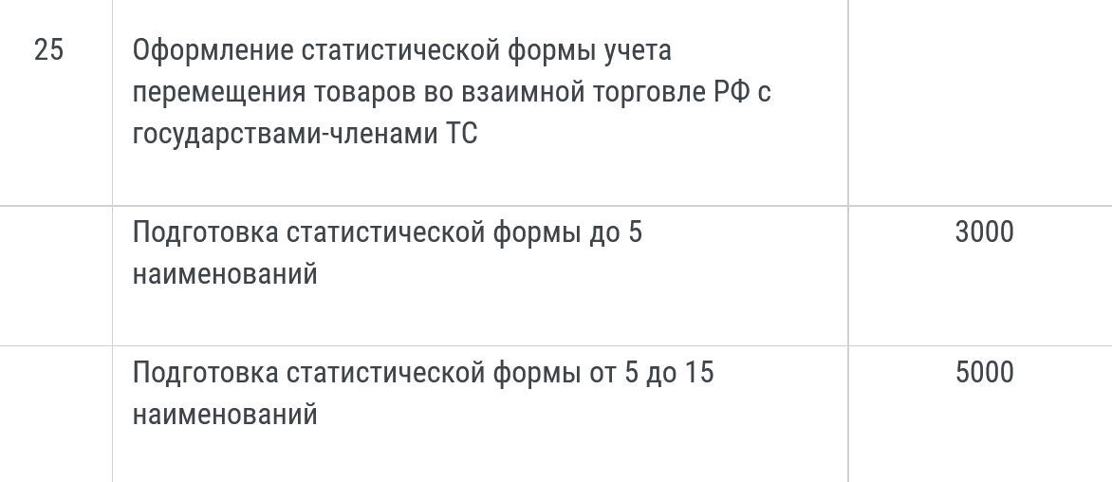

Из прайс-листа одной из логистических компаний

В отличие от полноценной внешнеэкономической деятельности, которая требует оформления деклараций на товары, статистические формы можно отправлять самостоятельно, либо обучить сотрудника, например бухгалтера. Отправить форму несложно, и это позволит сэкономить деньги, не прибегая к услугам третьих лиц. На мой взгляд, самостоятельно вполне можно заполнять до десяти статистических форм в месяц.

В то же время, если в месяц происходит несколько десятков отгрузок, проще обратиться к специалисту — это сэкономит время предпринимателя и его сотрудников и снизит вероятность допустить ошибку.

[/reglament/](https://journal.tinkoff.ru/reglament/)

[Как подтвердить, что товар соответствует техническим регламентам ЕАЭС](https://journal.tinkoff.ru/reglament/)

Если не сдать, опоздать со сдачей статистических форм или подать недостоверные сведения, бизнес могут оштрафовать:

1. Руководителя компании на 10 000—15 000 Р, при повторном нарушении — на 20 000 — 30 000 Р.
2. ИП или компанию на 20 000—50 000 Р, при повторном нарушении — на 50 000—100 000 Р.

[19.7.13 КоАП РФ](http://www.consultant.ru/document/cons_doc_LAW_34661/abdc1d490927d6f20ff258a43bf05c8425f7063c/)

Оформляют протоколы и накладывают штрафы сотрудники ФТС.

## Статистическая форма для таможни

Автор статьи: главный бухгалтер ООО «ИФК «Титан74»

Уткина Анастасия Викторовна

### Какой орган является ответственным за учет сведений по перемещению товаров при внешнеэкономической торговле Российской Федерации со странами Евразийского таможенного союза (ЕАЭС)?

До 2016 года администратором по ведению такого учета был Росстат.  С 10.01.2016 г. эту обязанность вменили Федеральной таможенной службе России (далее — ФТС). Инструментом для ведения такого учета выступает определенная отчетность – так называемая статистическая форма учета перемещения товаров (далее — СФ). Данную форму обязаны заполнять лица Российской Федерации (юридические и физические), которые ведут внешнеэкономическую деятельность со странами ЕАЭС. Российским законодательством четко определены сроки сдачи данной отчетности в органы ФТС: не позднее**10-го рабочего дня месяца**, следующего за месяцем, в котором произведена отгрузка/получение товаров. Ранее на сдачу отводилось 8 рабочих дней, но с июля 2020г. добавили 2 дня.

Будьте внимательны!

Срок подачи статформы за апрель 2021 г. не переносится, необходимо сдать - по 18 мая 2021 г.

Для того, чтобы заполнить статистическую форму, участник ВЭД регистрируется **на сайте ФТС**. В личном кабинете, воспользовавшись сервисом «Статистическое декларирование. Подготовка СФ на бумаге», заполняет СФ. После заполнения проверяет её, нажав кнопку «Проверить». Если система выявила ошибки, то нужно их устранить. (см. Рис. 2)

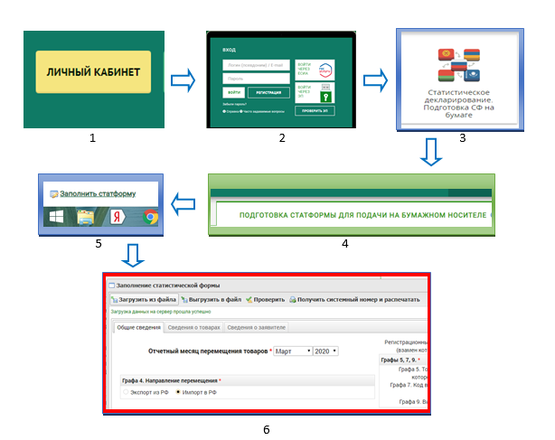

###### **Рис. 2. Путь от регистрации участника ВЭД до заполнения СФ**

Далее форме присваивается системный номер. Отчетность выводится на печать, заверяется подписью заявителя и печатью организации, и сдается на бумажном носителе в ФТС региона, где данная организация состоит на налоговом учете.

После заполнения СФ обязательно сохраните её себе на компьютер в формате XML, нажав кнопку «Выгрузить в файл». Статистические формы в личном кабинете не сохраняются! И если позже Вы обнаружите какую-либо ошибку в СФ, то проще будет загрузить файл в личный кабинет и внести поправку, нежели заново заполнять СФ.

Если у организации есть усиленная квалифицированная электронная подпись для работы с сервисами ФТС, то подать СФ можно в электронном виде. К слову: **стоит такая подпись около 5000р. Срок действия – 1 год.**

Рассмотрим **особенности заполнения СФ на портале ФТС России**.

В отчетный период (первые 8 рабочих дней каждого месяца) не всегда можно с первого раза попасть в личный кабинет и заполнить форму. Это связано с загруженностью портала ФТС. Поэтому формирование СФ не надо откладывать на последний момент.

На сайте ФТС России в разделе «Статистическое декларирование» приведена подробная и понятная инструкция по работе со СФ, и размещены [видеоматериалы](https://edata.customs.ru/FtsPersonalCabinetHelp/Home/Help/?fName=Stat/Help.html). В личном кабинете имеется информация о получении и установке ЭП и о подтверждении организации по ИП.

Формируя СФ, следует быть очень внимательным.

* В разделе «Общие сведения» проверьте верно ли указан отчетный период – месяц перемещения товаров.
* Все поля со «звездочками» обязательны для заполнения.
* Вся информация, необходимая для заполнения этого раздела, представлена в отгрузочных документах.

Не ставьте пробелы перед/после значений, указываемых в соответствующих полях, иначе система воспримет это как ошибку (касается всех разделов СФ). (см. Рис. 3)

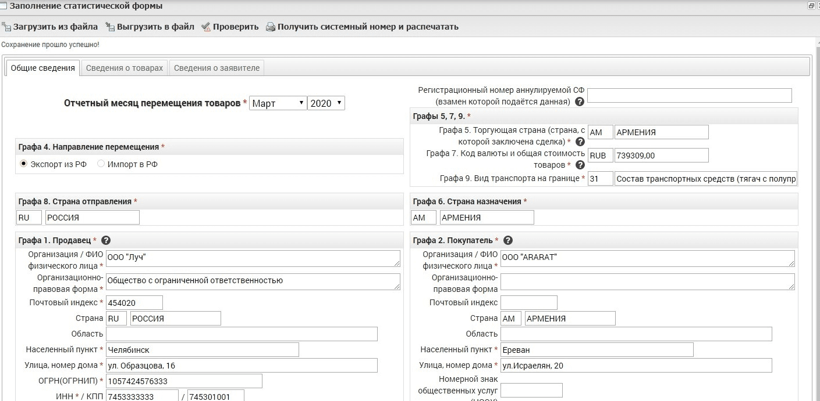

###### **Рис. 3. Заполнение раздела «Общие сведения»**

Внимательно надо заполнять Графу 10 «Документы». В поле «Номер документа» значок «№» ставить не нужно, иначе система попросит исправить значение в этом поле. Корректно поставьте дату в поле «Дата документа». Не забудьте, что в данной графе прописывается информация не только о внешнеэкономическом контракте с иностранным покупателем, но и уникальный номер контракта (если он есть), счет-фактура (инвойс), счет-проформа (проформа-инвойс) и др. (см. Рис. 4)

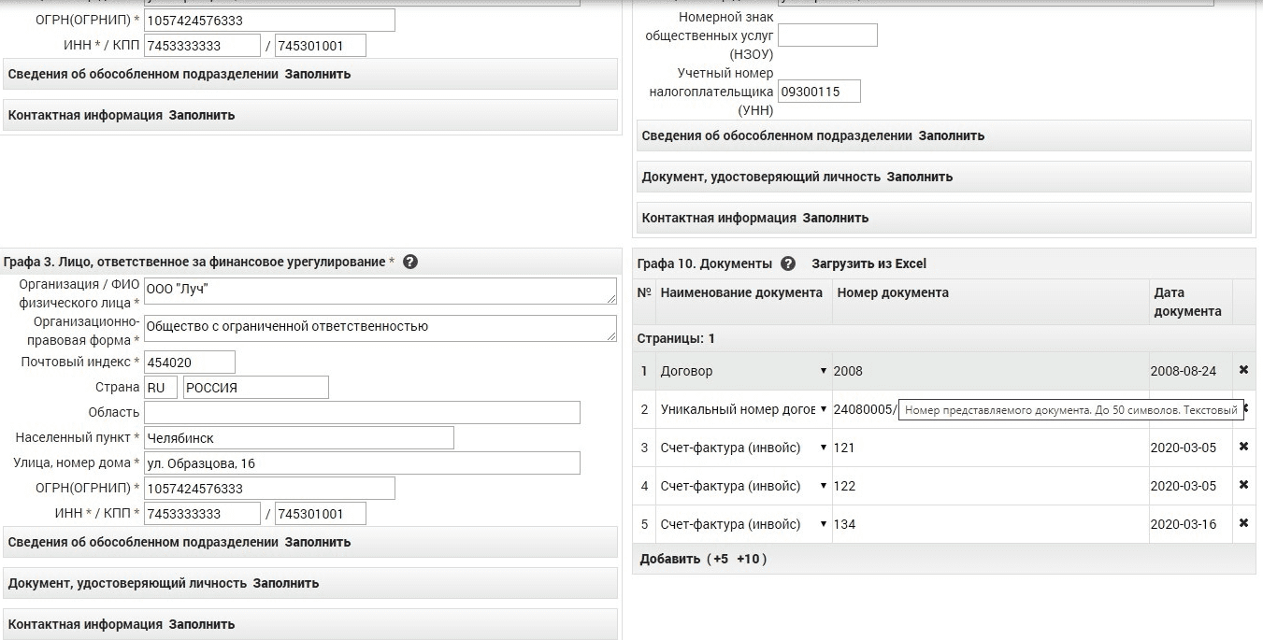

###### **Рис. 4. Заполнение Графы 10 «Документы»**

При заполнении раздела «Сведения о товарах» нужно знать следующее: товарные позиции можно подгружать в СФ из файла формата Excel. Прописывая код ТН ВЭД в графе 11 «Код ТН ВЭД ЕАЭС», наименование товара может замениться наименованием из справочника ТН ВЭД. Чтобы этого не происходило нужно снять флажок «Заменять наименование при выборе кода ТН ВЭД» в шапке графы 12 «Наименование товара».

Графа 18 «Дополнительные единицы» заполняется только в случае, если для выбранного кода ТН ВЭД имеется дополнительная единица измерения в справочнике ТНВЭД ТС. Если дополнительная единица измерения для выбранного кода ТН ВЭД отсутствует в справочнике ТНВЭД ТС, то в Графе 18 поле «Количество товара» и поле «Единица измерения» должны оставаться пустыми.

В графе 14 «Статистическая стоимость товара (в долларах США)» прописывается стоимость товара в долларах США. Для пересчета стоимости товара из рублей в доллары США воспользуйтесь курсом Центрального Банка РФ на дату отгрузки/получения товара. В поле вносится числовое значение, с двумя знаками после запятой. (см. Рис. 5)

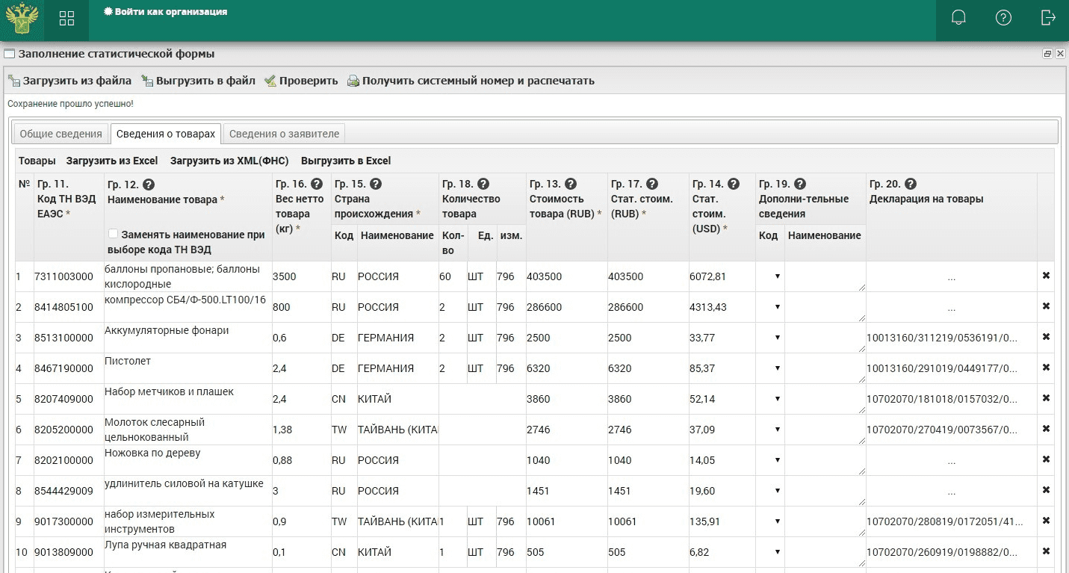

###### **Рис. 5. Заполнение раздела «Сведения о товарах»**

В разделе «Сведения о заявителе» прописывается информация о заявителе или лице, уполномоченном подавать СФ в таможенный орган. Здесь обязательно нужно указать ФИО и должность конкретного человека, номер телефона и адрес электронной почты. Важно знать: если Вы хотите подавать СФ в таможенный орган не на бумажном носителе, а в электронном виде с помощью электронной подписи для работы с сервисами ФТС, то сведения о человеке (его фамилия и имя, номер телефона и электронная почта) должны совпадать с данными, заявленными в электронной подписи. ИНН и краткое наименование организации заявителя тоже должны совпадать с данными, заявленными в электронной подписи. (см. Рис. 6)

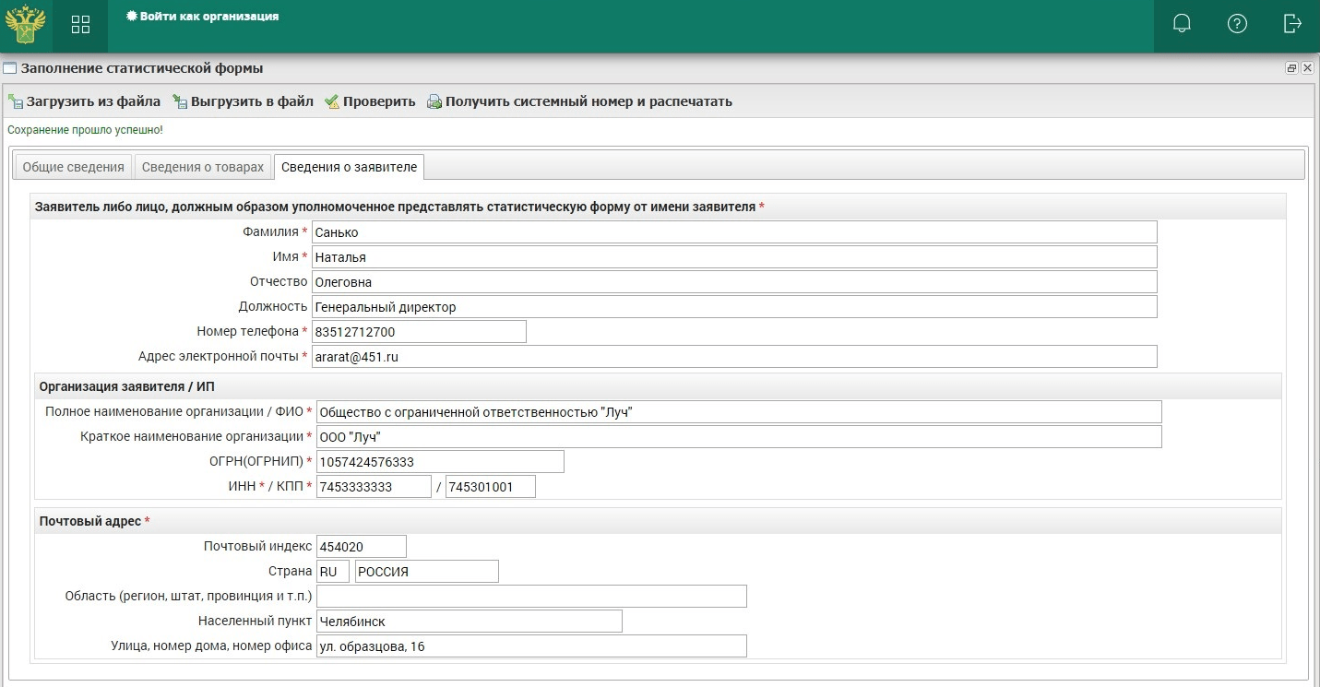

###### **Рис. 6. Заполнение раздела «Сведения о заявителе»**

Помните! В соответствии со ст. 19.7.13 КоАП РФ за непредставление, несвоевременное представление или представление СФ, содержащей недостоверные данные, в органы ФТС России, полагается наложение административного штрафа:

    на должностных лиц – от 10 тыс. руб. до 15 тыс. руб.,  
    на юридических лиц – от 20 тыс. руб. до 50 тыс. руб.

При повторном совершении административного правонарушения размеры штрафов увеличиваются:

    на должностных лиц – от 20 тыс. руб. до 30 тыс. руб.,  
    на юридических лиц – от 50 тыс. руб. до 100 тыс. руб.

В практике был случай, когда организация, входящая в группу компаний ИФК «Титан74», в 2018 году подала в Челябинскую таможню СФ с недостоверными сведениями: был неверно указан отчетный период. Сотрудник Челябинской таможни выявил данную ошибку и направил в адрес Общества соответствующее письмо. Общество незамедлительно направило в адрес Челябинской таможни письмо об аннулировании СФ и представлении взамен неё другой СФ, в которой указало верный отчетный период. Позже Общество получило Постановление Челябинской таможни о назначении административного наказания в размере 50 тыс. руб. Данную ситуацию изучил наш юрист. Он оценил характер допущенного Обществом правонарушения руководствуясь статьями 2.9, 3.1, 3.4, 30.1-30.3, 30.7 КоАП РФ. Установил, что совершенное Обществом правонарушение является малозначительным, в силу чего административное наказание в виде административного штрафа в отношении Общества подлежит отмене, а производство по делу – прекращению. Такой вывод подтверждается и сложившейся судебной практикой.

Далее нашим юристом была подготовлена и направлена в соответствующие инстанции Жалоба на Постановление Челябинской таможни о назначении административного наказания по делу об административном правонарушении. Дело благополучно разрешилось в пользу нашего клиента: Постановление Челябинской таможни о назначении административного наказания по делу об административном правонарушении было отменено, производство по делу прекращено. Но не всегда исход дела бывает положительным, поэтому будьте внимательны при заполнении статистической отчетности для ФТС!

Во избежание лишней отчетности и штрафов предлагаем вам отдать нам экспортные сделки на аутсорсинг. Для поставщиков это услуга абсолютно бесплатна. Узнайте более подробную информацию [о схеме работы на экспорт](https://titan74.ru/activities/export) через нашу компанию.

Возможно, вам будет интересно, как узнать цены конкурентов через [статистику ВЭД](https://titan74.ru/useful_information/traders/what_competitors_prices).

НДС при экспорте товаров в ЕАЭС: шпаргалка для бухгалтера

В 2022 году страны ЕАЭС договорились о переходе на расчеты в рублях. Это значит, что при продаже товаров партнерам из ЕАЭС за рубли, курсовые разницы возникать не будут. Но сделки не перестают быть международными, и поэтому правила НДС при экспорте остаются неизменными. Что такое экспорт Экспорт – таможенный режим, при котором товары (работы, услуги) вывозятся за пределы России без обязательства об их ввозе обратно. Покупателем экспортного товара должна быть обязательно иностранная фирма. Если товары проданы российской компании (например, зарегистрированной на территории иностранного государства), такая операция экспортом не является. Иностранной считается любая фирма, которая не зарегистрирована в России. Нулевая ставка НДС Экспорт товаров, как и большинство других операций, облагается НДС. Однако в этом случае ставка налога отличается от обычной и составляет 0%. Экспортеры в рамках договора о ЕАЭС вправе применять нулевую ставку НДС, если сумеют вовремя подтвердить это право. Если не сумеют, ФНС исчислит налог по обычным ставкам – 10% или 20%. Перечень операций, подпадающих под НДС 0%, закреплен в пункте 1 статьи 164 НК РФ . Отказ от нулевой ставки НДС Если компания экспортирует товары в страны ЕАЭС, она обязана применять НДС по ставке 0%. В Договоре о ЕАЭС не предусмотрено право отказа от нулевой ставки при экспорте товаров. Нормы и правила международных договоров, касающиеся налогообложения, являются приоритетными над нормами Налогового кодекса (ст.7 НК РФ). Читайте в бераторе «Практическая энциклопедия бухгалтера» Отказаться от нулевой ставки при экспорте в ЕАЭС можно только по четырем видам услуг Как подтвердить ставку 0% На подтверждение ставки 0 процентов у экспортера есть 180 дней с даты первого первичного документа на отгрузку (п. 9 ст. 165 НК, п. 3 ст. 128 ТК ЕАЭС). После того, как товар экспортирован, нужно подготовить комплект документов. Понадобятся: экспортный контракт с покупателем из ЕАЭС. Если его уже передавали, достаточно подать уведомление с реквизитами документа, вместе с которым был ранее представлен контракт, и наименование налогового органа, в который он был представлен (п. 10 ст. 165 НК РФ); заявление покупателя о ввозе товаров и об уплате косвенных налогов. В нем нужна отметка налогового органа государства - члена ЕАЭС, на территорию которого ввезены товары. Форма заявления приведена в приложении № 1 к протоколу от 11 декабря 2009 г. об обмене информацией между налоговыми органами стран ЕАЭС. В электронном виде документ представляется по формату, утвержденному Приказом ФНС РФ от 13 декабря 2019 г. № ММВ-7-6/634@. Товаросопроводительная документация не требуется при условии, что в налоговый орган представлен в электронной форме перечень заявлений о ввозе товаров и уплате косвенных налогов (п. 1.3 ст. 165 НК РФ, подп. 4 п. 4 протокола о взимании косвенных налогов в рамках ЕАЭС) (письмо ФНС от 27 января 2022 г. № 03-07-08/5275). Собранный пакет документов нужно направить в ИФНС. Читайте в бераторе «Практическая энциклопедия бухгалтера» Для того, чтобы подтвердить экспорт в другие страны, пакет документов гораздо больше Сроки подтверждения нулевой ставки НДС Подтвердить обоснованность применения ставки НДС 0 процентов необходимо в течение 180 календарных дней с момента совершения экспортной операции (п. 9 ст. 165 НК РФ). При экспорте товаров в страны ЕАЭС этот срок исчисляется с даты отгрузки товаров. Датой отгрузки товаров считается дата первого (по времени составления) первичного документа, оформленного на покупателя товаров (или на первого перевозчика) (п. 5 протокола о взимании косвенных налогов в рамках ЕАЭС). Если по истечении 180 календарных дней налогоплательщик не представил подтверждающие документы (их копии), экспорт будет облагаться по общим ставкам (10% или 20%) в зависимости от вида товара (п. 2, 3 ст. 164 НК РФ). Данная сумма НДС может быть принята к вычету, если позже документы будут представлены с уточненной декларацией (п. 9 ст. 165, ст. 171, ст. 172 НК РФ).